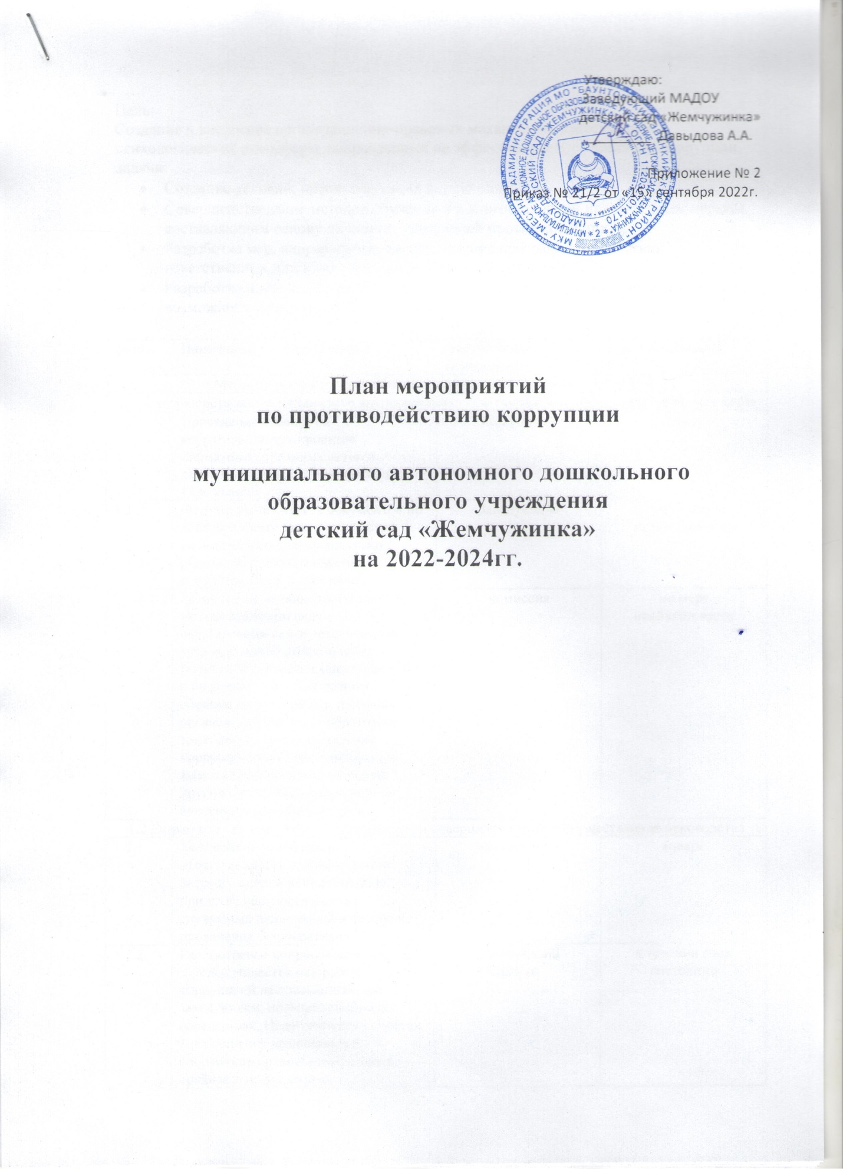

Цель:
Создание и внедрение организационно-правовых механизмов, нравственно-психологический атмосферы, направленных на эффективную профилактику коррупции.
Задачи:
- Создание условий, препятствующих коррупции ДОУ;
- Совершенствование методов обучения и воспитания детей нравственным нормам, составляющим основу личности, устойчивой против коррупции;
- Разработка мер, направленных на обеспечение прозрачности действий ответственных лиц в условиях коррупционной ситуации;
- Разработка и внедрение организационно-правовых механизмов, снимающих возможность коррупционных действий.

№ п/п | Наименование мероприятия | Ответственный исполнитель | Срок исполнения
- Меры по нормативному обеспечению противодействию коррупции
1.1. Совершенствование механизмов антикоррупционной экспертизы нормативно-правовых актов
1.1.1 | Проведение анализа на коррупционность проектов нормативно-правовых актов и распорядительных документов в учреждении | Заведующий | январь
1.1.2 | Формирование пакета документов по действующему законодательству, необходимого для организации работы по предупреждению коррупционных проявлений | Заведующий | по мере необходимости
1.1.3 | Размещение на общедоступных местах в детском саду и на официальном сайте детского сада: - устава, с целью ознакомления родителей (законных представителей) с информацией о бесплатном образовании; - адреса и телефоны органов, куда должны обратиться граждане в случае проявления коррупционных действий: фактов вымогательства, взяточничества и других проявлений коррупции по внесению денежных средств | комиссия | по мере необходимости
1.2.Разработка системы мер, направленных на совершенствование осуществления руководства
1.2.1 | Усиление персональной ответственности администрации детского сада за неправомерное принятие решения в рамках служебных полномочий и за другие проявления бюрократизма. | заведующий | январь
1.2.2 | Рассмотрение вопросов исполнения законодательства о борьбе с коррупцией на совещаниях при заведующем, производственных совещаниях, Педагогических советах. Приглашение на совещание работников правоохранительных органов и прокуратуры. | Заведующий  Завхоз | в течении года постоянно
1.2.3 | Привлечение к дисциплинарной ответственности педагогических работников, не принимающих должных мер по обеспечению исполнения антикоррупционного законодательства | Заведующий | по факту выявления
1.2.4 | Заседание рабочей комиссии по противодействию коррупции. | Председатель комиссии | в течении года постоянно
II. Меры по совершенствованию управления в целях предупреждения коррупции
2.1.Организация информационного взаимодействия в целях предупреждения коррупции
2.1.1 | Издание приказа по детскому саду «О назначении ответственного лица за осуществление мероприятий по профилактике коррупции.  Разработка и утверждение плана мероприятий по профилактике коррупции в детском саду. Проведение рабочего совещания с коллективом по вопросу антикоррупционной деятельности в учреждении. Правовой всеобуч «Час правых знаний». Оформление стендов в ДОУ. Анализ выполнения плана мероприятий противодействия коррупции в ДОУ. | Заведующий  Члены комиссии | в течении года  январь
2.1.2 | Проведение родительских собраний с целью разъяснения политики дошкольного учреждения в отношении коррупции «Правовая ответственность родителей», «Право на образование», «Защита законных интересов несовершеннолетних от угроз, связанных с коррупцией». | Заведующий  воспитатели | в течении года
2.1.3 | Ежегодное рассмотрение вопросов исполнения законодательства о борьбе с коррупцией на рабочих совещаниях, Педагогических советах | Заведующий ответственный | в течении года
2.1.4 | Предоставление сведений руководителем о бюджете и имуществе и обязательствах имущественного характера | Заведующий | В декабре
2.2.Совершенствование организации деятельности по размещению Государственных заказов
2.2.1 | Обеспечение систематического контроля за выполнением условий государственных контрактов. | Заведующий  бухгалтер | постоянно
2.3. Регламентация использования имущества и ресурсов
2.3.1 | Организация систематического контроля за выполнением законодательства о противодействии коррупции в ДОУ при проведении проверок по вопросам обеспечения сохранности, целевого и эффективного использования имущества, находящегося в муниципальной собственности. | Заведующий  бухгалтер  завхоз | постоянно
2.3.2 | Организация систематического контроля за выполнением актов выполненных работ по проведению ремонта | Завхоз | постоянно
2.3.3 | Использование средств на оплату труда в соответствии со штатным расписанием, утвержденным руководителем в предоставлении документов по начислению и выплате заработной платы через органы, осуществляющие исполнение бюджета | заведующий, комиссия по распределению стимулирующей части з/п | постоянно
2.3.4 | Организация антикоррупционной пропаганды, проведение специализированных семинаров, занятий по вопросам антикоррупционного законодательства, соблюдение норм этики и морали при оказании услуг населению, разработка локальных актов, устанавливающих нормы служебного поведения работников образовательного учреждения, проведение консультаций по вопросам их применения | Заведующий  комиссия | постоянно
2.4.Обеспечение прав граждан на доступность к информации о системе образования
2.4.1 | Использование телефона «горячей линии» и прямых телефонных линий с руководством управления образования, детского сада в целях выявления фактов вымогательства, взяточничества и других проявлений коррупции, а также для более активного привлечения общественности к борьбе с данными правонарушениями. | заведующий завхоз | постоянно
2.4.2 | Усиление контроля за недопущением фактов неправомерного взимания денежных средств с родителей (законных представителей) | Заведующий  члены комиссии | постоянно
2.4.3 | Активация работы по организации органов самоуправления, обеспечивающих общественногосударственный характер управления, обладающий комплексом управленческих полномочий, в том числе по участию в принятии решения о распределении средств стимулирующей части фонда оплаты труда. | Заведующий | постоянно
2.4.4 | Усиление контроля за обоснованностью предоставления и расходования безвозмездной (спонсорской, благотворительной) помощи в ДОУ | Заведующий  комиссия |  | постоянно
III. Меры по правовому просвещению и повышению антикоррупционной компетентности сотрудников, воспитанников ДОУ и их родителей
3.1 | Изготовление памятки для родителей: « Как противодействовать коррупции». | ответственный за сайт | периодически
3.2 | Организация участия всех работников детского сада в работе по вопросам формирования антикоррупционного поведения. | Заведующий | В течение года
3.3 | Работа с педагогами: «Формирование антикоррупционной и нравственно-правовой культуры» | Заведующий,  воспитатели | 1 раз в квартал
3.4 | Проведение ООД с воспитанниками с целью ознакомления их с личными правами и обязанностями. | Воспитатели | В течение года по плану
IV.Обеспечение доступа родителям (законным представителям) к информации о деятельности ДОУ, установление обратной связи
4.1 | Информирование родителей (законных представителей) о правилах приема» | Заведующий | Постоянно на сайте ДОУ, на стенд доу
4.2 | Проведение ежегодного опроса родителей воспитанников ДОУ с целью определения степени их удовлетворенности работой ДОУ, качеством предоставляемых образовательных услуг. | Воспитатели | 2 раза в год
4.3 | Обеспечение наличия в ДОУ уголка Меню (выставление ежедневного меню), уголка образовательных услуг с целью осуществления прозрачной деятельности детского сада | Завхоз, воспитатели | постоянно
4.4 | Размещение на сайте ДОУ ПФХД | Заведующий, ответственный за ведение сайта | ежегодно
V.Взаимодействие с правоохранительными органами
5.1 | Принятие мер по недопущению нарушений антикоррупционного законодательства РФ | Заведующий ,профком | постоянно
5.2 | Информирование правоохранительных органов о выявленных фактах коррупции в сфере деятельности ДОУ | Заведующий | при выявлении фактов
5.3 | Оказание содействия правоохранительным органам в проведении проверок информации по коррупционным правонарушениям в образовательной системе. | Заведующий | при выявлении фактов, постоянно

